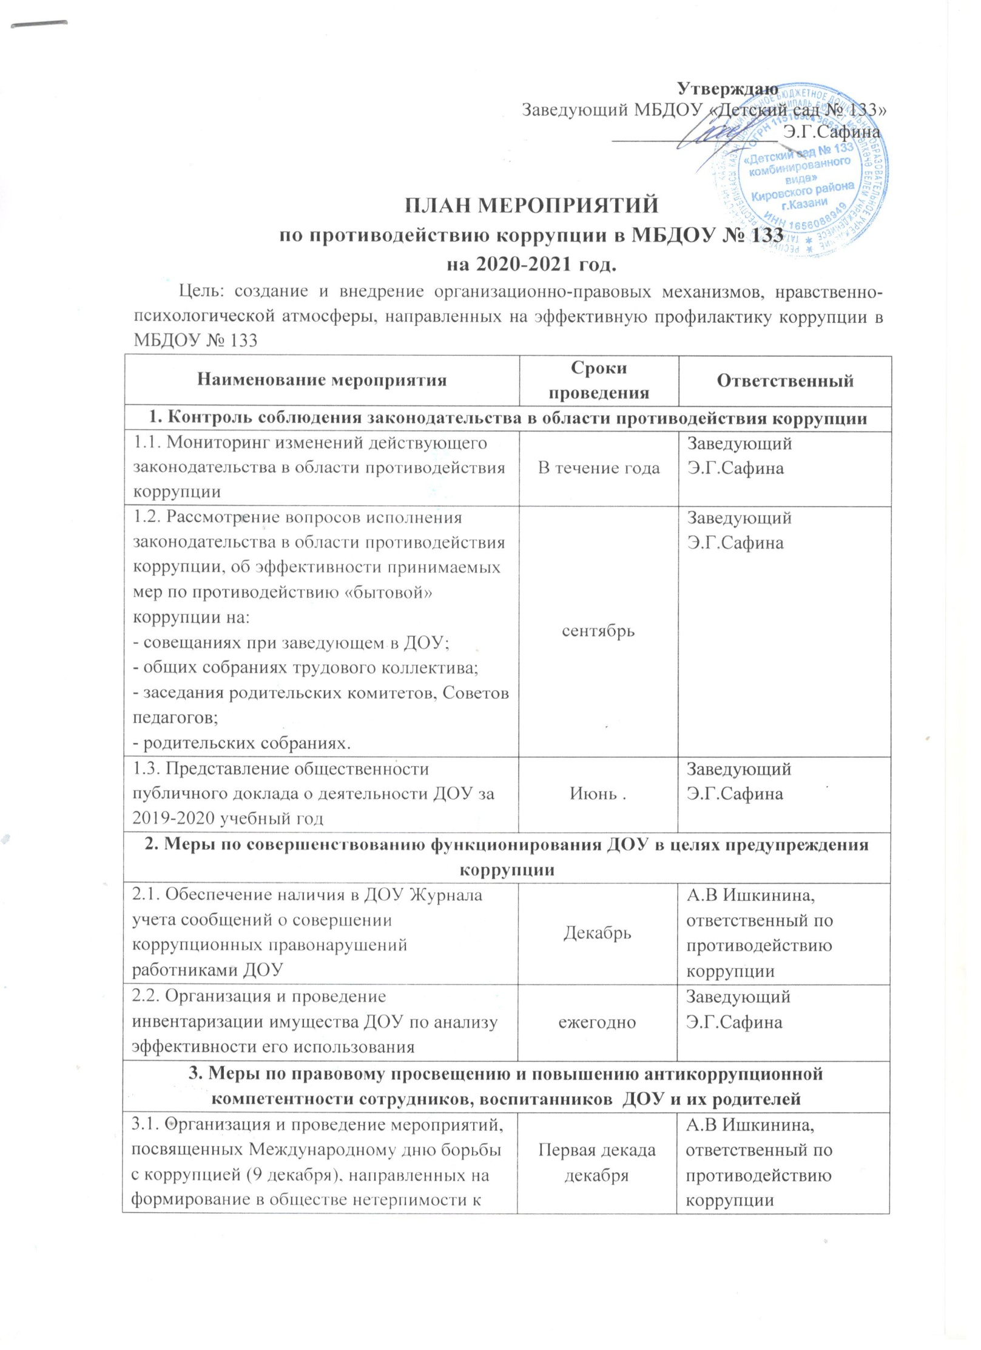
3.2. Проведение месячника гражданской и правовой сознательности «Мой выбор» (в т. ч. проведение занятий по правам ребенка в старших и подготовительных группах, родительских собраний) | октябрь 2020 г. | ст. воспитатель
3.3. Изготовление памятки для родителей по антикоррупции | февраль 2020 г. | ст. воспитатель
3.4. Проведение выставки рисунков воспитанников ДОУ «Я и мои права» | март 2020 г. | ст. воспитатель
3.5. Организация участия педагогических сотрудников ДОУ в семинарах по вопросам формирования антикоррупционного поведения | сентябрь 2020 г., апрель 2020 г. | ст. воспитатель
4. Взаимодействие ДОУ и родителей (законных представителей) воспитанников
4.1. Информирование родителей (законных представителей) о правилах приема в ДОУ | в течение года | заведующий ДОУ
4.2. Обеспечение наличия в ДОУ уголка потребителя, книги замечаний и предложений | в течение года | заведующий ДОУ
4.3. Проведение ежегодного опроса родителей (законных представителей) воспитанников с целью определения степени их удовлетворенности работой ДОУ, качеством предоставляемых образовательных услуг | май 2020 г. | заведующий ДОУ  ст. воспитатель
4.4. Размещение на сайте ДОУ ежегодного публичного отчета о деятельности ДОУ | июнь 2020 г. | гл.бухгалтер
4.5. Обеспечение функционирования сайта ДОУ, в соответствии с Федеральным законодательством, размещения на нем информации о деятельности ДОУ, правил приема в ДОУ.  Разработка раздела с информацией об осуществлении мер по противодействию коррупции в ДОУ.  Мониторинг электронных обращений на сайте ДОУ «Обратная связь» | в течение года | заведующий ДОУ  ст. воспитатель
4.6. Осуществление экспертизы жалоб и обращений родителей о наличии сведений о фактах коррупции и проверки наличия фактов, указанных в обращениях | по мере поступления | председатель,  члены комиссии

